中弘股份退市，我们定投的指数基金有风险吗

**作者：二师父**

**微信公众号：二师父定投**

**ID:ershifudt88**

在北京时间10月17日股市收盘时，中弘股份的股价为0.82元，这也是中弘股份在A股连续第19个交易日股价低于1元。在10月18日时，依照A股现行的制度，中弘股份的股价仍旧低于1元。这就表示中弘股份基本确定连续20个交易日股价低于1元，依照A股的相关规定即将退市。

根据二师父研究，中弘股份是我们投资的中证500指数的持仓股票，那么中弘股份退市对咱们投资的中证500基金有影响吗？我们定投的指数基金会不会面临类似股票退市的风险?

首先谈谈第一个问题，中弘股份退市对咱们投资的中证500指数基金有影响吗？二师父认为，即使这只股票退市了，也对咱们定投的中证500指数基金没有影响。首先看看中证500里面中弘的持仓比例。

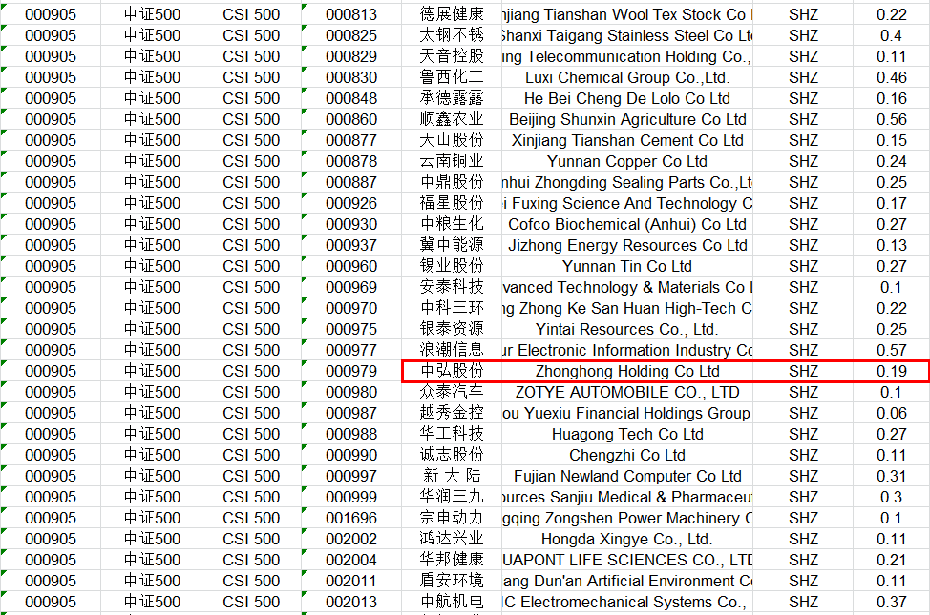

根据统计数据可以看到，中证500里面中弘股份的持仓比例是0.19.

这只股票并不是中证500的重仓股票，所以影响不大。另外当这只退市了的股票被剔除中证500指数之后，会有其他的股票被加进来。而且根据中证500指数的编制规则，加入的股票肯定会比中证500要好。

因为中证500的选股规则是先排除沪深市值排名前300的股票，也就是我们常说的沪深300，然后从剩余股票里面选择总市值排名前500的股票。中弘的市值肯定不会排名在前800了，那么必然新加入的股票会由于中弘股份。

所以这次中弘退市不会对我们定投指数基金有任何影响的。

那么咱们定投的基金会不会有类似股票退市的风险呢？二师父告诉大家，也不会的。因为基金公司来募集基金会有托管，托管是把募集到的资金放在银行里面，这样即使基金公司破产倒闭，咱们的资金在国有银行里面仍旧是安全的。

另外指数具有长青不衰的功能。从中证500指数发布以来，中证500的持仓股票每年都换，可是中证500指数一直屹立不倒，其他的指数也是一样的。因为指数每年会定期调仓，将退市的，表现不符合编制规则的股票替换，这样就由专业机构代替我们选择股票，不用自己去择股。

无论市场何时，即使股市关门停业，最终开业之后我们的指数仍旧安全，可是股票就不一定了，腾讯，阿里等公司都遭遇了股票价格的腰斩，白酒，消费白马股最近也是跌跌不休，都是有比较大风险的，而且关键是股票不适合逆势加仓，因为底部还有18层地狱，对于指数，我们可以坚定勇敢加仓只要坚守到股市回暖，最终一定盈利。

目前上证综合指数跌破2500点，市盈率跌破11倍，这是市场给与我们的机会，希望熊市开户投资布局。倘若牛市再来追高将会是投资亏损的最根本原因。这个时刻入场只要坚持下去最终是不可能亏损的。